Treści programowe w dn. 30.03. – 3.04.2020r dotyczyć będą tematyki tygodniowej
,,Wiosenne powroty”
Poniedziałek 30.03. ( Rozwijanie myślenia i mowy, edukacja plastyczna)
- ,, Doświadczenia z jajkiem – zabawy badawcze
- zachęcanie do samodzielnych doświadczeń i wyciągania wniosków; zapoznanie z właściwościami jajka
Proszę przygotować jajko surowe i jajko gotowane.
- Obejrzenie obrazków kury, bociana, pingwina, wróbla. Rozmowa o tym co łączy te zwierzęta (wszystkie wykluły się z jajek)
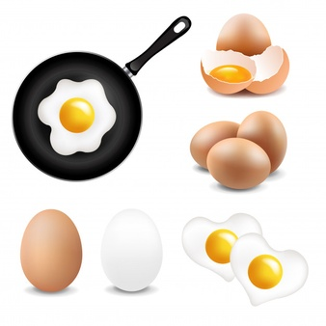
- Oglądanie jajka ,opisywanie jego wyglądu , jak jest zbudowane ( skorupka, białko, żółtko)
- Samodzielne doświadczenia dziecka z jajkiem
- Dziecko wkłada do miski wypełnionej wodą jajko surowe i gotowane i sprawdza jak się one zachowują;
- Do wody dodaje 10 łyżek soli, delikatnie miesza i wkłada jajko obserwuje co się dzieje;
- Dziecko jajko wkłada do herbaty i obserwuje co dzieje się ze skorupką jajka;
- Można też gotowane jajko włożyć do wody z octem i po kilku dniach zobaczyć ,,gumowe” jajko.

Ciekawostki o jajkach
- Najmniejsze jaja znoszą kolibry, jednak światowy rekord pod tym względem pobił pewien kanarek z Holandii. Jego jajo miało 7 mm długości i ważyło zaledwie 0,027 g.
- Największe jaja znoszą strusie, ale największe jaja w stosunku do masy ciała znosi nowozelandzki ptak kiwi. Dla porównania: jajo strusia stanowi zaledwie 2% jego wagi, u człowieka noworodek stanowi 5% wagi matki, a jajo ptaka kiwi to aż 20% masy samicy.
- Najcięższe kurze jajo ważyło 454 g. Miało podwójne żółtko i podwójną skorupkę. W 1956 r. zniosła go kura z New Jersey.
- Największe jajo na świecie pochodziło ze strusiej farmy w Szwecji. Ważyło 2,589 kg, ale to ciągle nic w porównaniu z jajami, które znosił wymarły nielot mamutak (Aepyornis maximus). Miały one 33 cm długości, 8,5 litra pojemności i odpowiadały wielkością 7 jajom strusim, 183 jajom kurzym i aż 12 tysiącom jaj kolibra.
- Największe kurze jajo miało średnicę ponad 23 cm. Zniosła je brytyjska kura Harriet w 2010 r.
Link do obejrzenia : https://www.aniamaluje.com/2017/04/10-niesamowitych-eksperymentow-z.html
Proszę uzupełnić kartę pracy cz.4 str. 40
Dla chętnych poniżej litera j do pisania

- Bocian – zajęcia plastyczne,
- poznawanie i stosowanie różnych technik plastycznych

Do wykonania bociana potrzebne będą: płatki kosmetyczne, papier kolorowy, bibuła, plastikowa rurka do napojów oraz niewielka ilość plasteliny, klej
Dokładna instrukcja wykonania :
https://www.youtube.com/watch?v=aEuv2CgQvPI

https://miastodzieci.pl/kolorowanki/nauka-pisania-literki-j-szablon-do-druku/